ỨNG DỤNG THEO DÕI TƯ THẾ NGỒI

# I. Giới thiệu:

Với sự phát triển của trí tuệ nhân tạo, thị giác máy tính đã trở thành một trong những lĩnh vực nghiên cứu sôi nổi. Thị giác máy tính là một công nghệ mà máy sử dụng để tự động nhận biết và mô tả hình ảnh một cách chính xác và hiệu quả. Ngày nay, các hệ thống máy tính có quyền truy cập vào khối lượng lớn hình ảnh và dữ liệu video bắt nguồn từ hoặc được tạo bằng điện thoại thông minh, camera giao thông, hệ thống bảo mật và các thiết bị khác. Ứng dụng thị giác máy tính sử dụng trí tuệ nhân tạo và máy học (AI/ML) để xử lý những dữ liệu này một cách chính xác nhằm xác định đối tượng và nhận diện khuôn mặt, cũng như phân loại, đề xuất, giám sát và phát hiện.

Hiện nay, tư thế ngồi xấu là một hiện trạng ảnh hưởng đến hàng triệu người. Và nó có dẫn đến các vấn đề sức khỏe thể chất và tinh thần lâu dài. Bằng cách sử dụng các công nghệ của thị giác máy tính, ta có thể tạo ra thiết bị theo dõi tư thế ngồi của người, lưu lại tình trạng qua ngày, tuần và thông báo sức khỏe khi cần thiết. 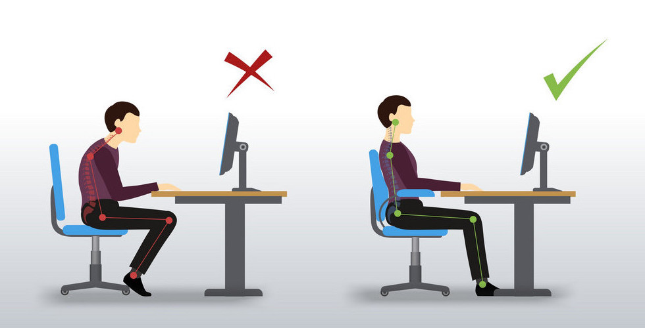

# II. Phát biểu bài toán:

## a. OpenPose:

Nguồn: <https://github.com/CMU-Perceptual-Computing-Lab/openpose>

OpenPose của CMU-Perceptual-Computing-Lab là hệ thống nhận dạng tư thế con người, bàn tay và các điểm nhấn trên khuôn mặt (trong tổng số 130 điểm chính) trên các hình ảnh đơn lẻ.

Mô hình OpenPose này có thể phát hiện các điểm chính của cơ thể con người. Những tọa độ điểm chính này có thể được sử dụng để nhận dạng tư thế ngồi của người đó.

Chức năng chính của OpenPose:

* Phát hiện điểm chính nhiều người theo thời gian thực 2D:
  + Ước tính điểm chính cơ thể/bàn chân 15, 18 hoặc 25 điểm, bao gồm 6 điểm chính. Thời gian chạy bất biến với số lượng người được phát hiện.
  + Ước tính điểm chính bằng tay 2x21-keypoint. Thời gian chạy phụ thuộc vào số lượng người được phát hiện.
  + Ước tính điểm chính của khuôn mặt 70 điểm chính. Thời gian chạy phụ thuộc vào số lượng người được phát hiện.
* Phát hiện điểm chính của một người theo thời gian thực 3D.
* Hộp công cụ hiệu chỉnh: Ước tính độ méo, các thông số bên trong và bên ngoài của camera.
* Theo dõi một người để tăng tốc khả năng xử lí hoặc làm mịn hình ảnh.

Ở bài này, ta chỉ cần sử dụng phát hiện tư thế người theo không gian 2 chiều để nhận dạng tư thế ngồi.

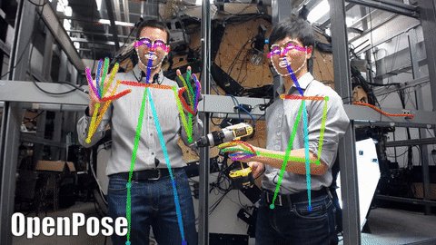

## b. Input/Output

Input: Video từ camera đặt ở góc xem được phía 1 bên của người ngồi.

Output: Trả kết quả “Cong lưng” và ra thông báo để nhắc nhở người ngồi nếu người ngồi cong lưng quá lâu. Trả kết quả “Thẳng lưng” nếu người ngồi thẳng lưng.

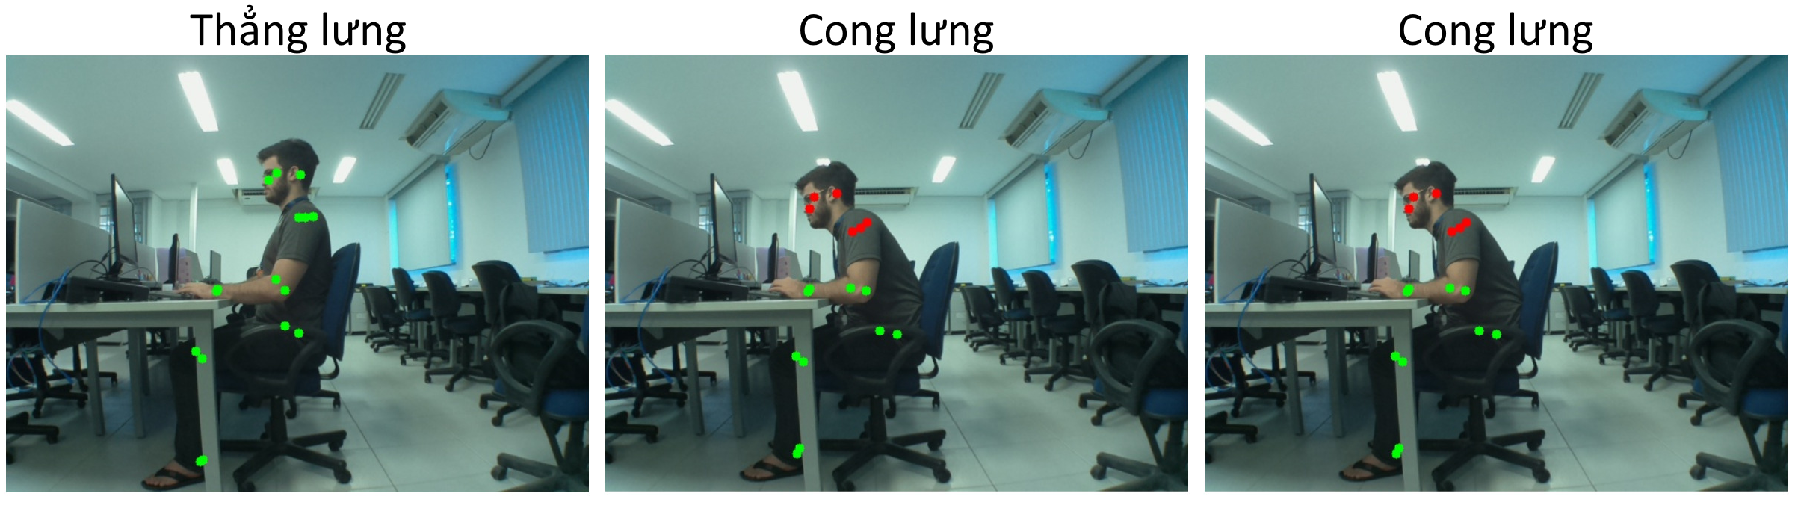

# III. Related Work:

Những hệ thống đã có tồn tại trong việc phát hiện tư thế ngồi:

* nvinayvarma189 / Sitting-Posture-Recognition: <https://github.com/nvinayvarma189/Sitting-Posture-Recognition>
* imonteiroyh / PostureRecognition: <https://github.com/imonteiroyh/PostureRecognition>
* zhuchangyi / Sitting_Pose_detection: <https://github.com/zhuchangyi/Sitting_Pose_detection>

Ứng dụng điện thoại theo dõi và nhắc nhở ngồi:

* Chairless - Smart sitting time: <https://play.google.com/store/apps/details?id=com.runtimeerrorstudio.chairless&hl=en&gl=US&pli=1>